D8427 Scheda creata il 25 dicembre 2022; Ultimo aggiornamento: 26 marzo 2026
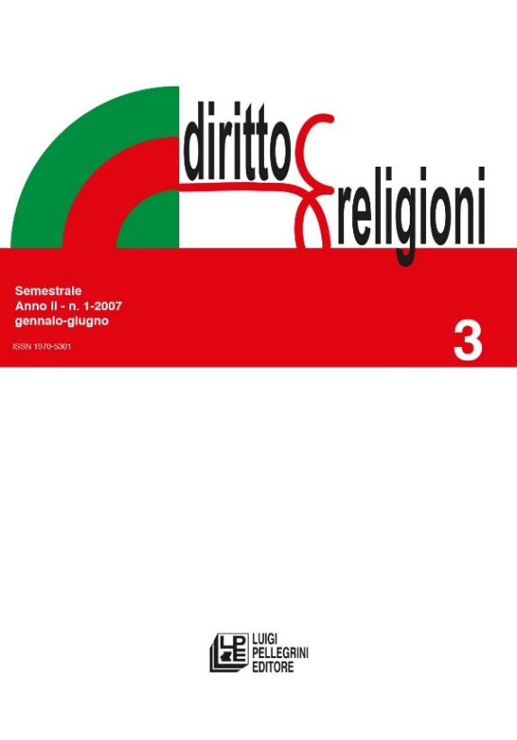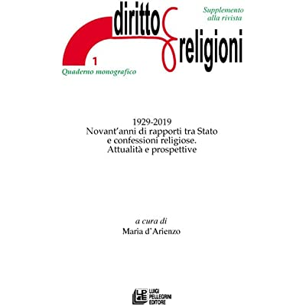
Descrizione storico-bibliografica
*Diritto e religioni. - Anno 1, n. 1/2 (gen./dic. 2006)- . - Cosenza : L. Pellegrini, [2006]- . - volumi ; 24 cm. ((Semestrale. – Numerazione annuale e progressiva. – Disponibile anche online. - Copertine e indici a: https://www.pellegrinieditore.it/diritto-e-religioni/. - ISSN 1970-5301. - CAG1296604
Soggetto: Diritto canonico – Periodici; Diritto ecclesiastico - Periodici
Classe: D342.45085205
Volumi disponibili in rete: 2016-

*Quaderno monografico : supplemento alla rivista Diritto e religioni. - 1- . - Cosenza : Pellegrini, 2020- . – volumi ; 23 cm. ((Irregolare. – Non pubblicato nel 2021-2022. – Indice dei quaderni a: https://www.rivistadirittoereligioni.com/indice-quaderni-monografici/. UBO4537263
Variante del titolo: *Diritto e religioni. Quaderno monografico
Comprende:
1(2020): *1929-2019 : novant'anni di rapporti tra Stato e confessioni religiose : attualità e prospettive / a cura di Maria d'Arienzo
2(2020): *Libertà religiosa ed eguaglianza : casi di discriminazione in Europa e nel contesto internazionale
3(2023): *Diritto penale canonico e diritto penale statale: due ordinamenti a confronto alla luce della recente riforma del Libro 6. del Codice di diritto canonico
4(2023): Le *intese: attualità e prospettive, prendendo spunto dalla recente Intesa con la Chiesa d’Inghilterra / a cura di Maria D’Arienzo, Mario Ferrante, Fabiano Di Prim
5(2023): *Curia Romana e governo della Chiesa tra riformismo e tradizione / a cura di Maria D'Arienzo, Mario Ferrante, Antonio Ingoglia.
6(2024-2025): L'*Università di Napoli e l'istituzione della prima cattedra di Diritto ecclesiastico nell'Italia post-unitaria / a cura di Maria D'Arienzio
Volumi disponibili in rete 2020-

Informazioni storico-bibliografiche

Accesso libero agli articoli, ad eccezione di quelli degli ultimi 4 numeri https://rivistadirittoereligioni.com/

Direttore Maria d'Arienzo
Comitato scientifico F. Aznar Gil, A. Albisetti, A. Autiero, R. Balbi, G. Barberini, A. Bettetini, F. Bolognini, P. Colella, O. Condorelli, P. Consorti, R. Coppola, G. Dammacco, P. Di Marzio, F. Falchi, A. Fuccillo, M. Jasonni, G. Leziroli, S. Lariccia, G. Lo Castro, M. F. Maternini, C. Mirabelli, M. Minicuci, R. Navarro Valls, P. Pellegrino, F. Petroncelli Hübler, S. Prisco, A. M. Punzi Nicolò, M. Ricca, A. Talamanca, P. Valdrini, G.B. Varnier, M. Ventura, A. Zanotti, F. Zanchini di Castiglionchio
Direttore responsabile Walter Pellegrini https://www.pellegrinieditore.it/diritto-e-religioni/

La nascita di una nuova Rivista in un settore così delicato come quello che riguarda i rapporti tra diritto e religione ha, indubbiamente, una svariata gamma di significati che sono stati in parte avvertiti da chi opera giuridicamente in tale settore ma anche trascurati per le difficoltà di molti di mutare il proprio retroterra culturale, adeguandosi a realtà nuove, assolutamente impensabili solo pochi anni fa. Tradizionalmente tali rapporti sono stati affrontati da quegli ecclesiasticisti che hanno posto il fattore religioso quale oggetto principale delle loro ricerche, con un taglio metodologico prevalentemente giuridico e con esiti non sempre felici, solo che si pensi che non esiste un preciso significato giuridico del termine religione e che i giuristi più sensibili, come il Magni, lo traevano dalla storia delle religioni e dalle altre scienze religiose. Mi sembra oggi opportuna una Rivista che anche a livello internazionale dialoghi su diritto e religione soprattutto in un momento come questo nel quale il terrorismo di origine fondamentalista, anche religiosa, ha sconvolto l'ordine democratico dei Paesi Occidentali. Se le istituzioni avessero avuto coscienza dell' insorgere di un tale fenomeno o maggiori informazioni, avrebbero potuto suggerire mezzi di contenimento diversi (e magari più efficaci) di quelli posti in essere fino ad oggi. La Rivista si riferisce anche a questa realtà, per cui va ben oltre l' ambito accademico e giuridico, dirigendosi ai lettori più diversi. L' oggetto del diritto ecclesiastico ha negli ultimi decenni mutato i propri contenuti, per cui poco aggiungono i riferimenti -oltre che alla più tradizionale materia matrimoniale, a quella patrimoniale e agli enti- ai diritti confessionali -nei confronti dei quali paghiamo un gap culturale che doveva prima o poi essere colmato-, alla stagione delle intese -che non può procrastinarsi indefinitamente senza provocare una frammentazione del diritto ecclesiastico stesso-, o ai problemi nascenti dalla globalizzazione o dalla nuova idea di Europa. Quanto sembrava fuori dalla portata della nostra realtà, italocentrica o al più eurocentrica, è divenuto attuale, anzi insopprimibile, per cui le vecchie categorie giuridiche e gli istituti tipici del diritto ecclesiastico appaiono da rivedere e vanno affrontati in modo del tutto diverso da quanto non si sia fino ad oggi fatto. In realtà, la dottrina ecclesiasticista più sensibile aveva compreso che una visione meramente privatista e formalista del diritto ecclesiastico -quale quella avanzata dal Del Giudice, che voleva espungere ogni rapporto con le scienze storiche, politologiche e teologiche, ivi comprese le c.d. scienze sacre-, aveva ristretto di molto l'ambito della disciplina, in particolare agli aspetti internazionalistici e costituzionalistici e, per la parte speciale, soprattutto alla materia matrimoniale e agli enti. Si era compreso cioè che senza gli opportuni riferimenti comparatistici, i presupposti storici e politologici, e i costanti riferimenti alle altre scienze giuridiche, il diritto ecclesiastico avrebbe potuto inaridirsi o risultare di difficile comprensione. Sono state create così Riviste che, nel fare riferimento alla politica ecclesiastica o ai diritti confessionali, non chiariscono con quale metodologia tali problemi debbano essere affrontati. Nell'evidenziare precise esigenze se ne trascurano alcune altre che avrebbero dato al diritto ecclesiastico un ben diverso respiro. Il fattore religioso è una delle forze profonde della storia umana; ancor oggi le divisioni tra gli Stati nazionali o le lotte al loro interno hanno spesso motivazioni religiose. Ed anche se il mondo moderno nasce dalle paci di religione, vi sono ancora guerre di religione per dirimere le quali non si trova alcun mezzo sul piano giuridico, evidenziando una crisi del diritto internazionale e nel contempo di quello ecclesiastico. Si ritorna così all'idea della guerra santa e delle crociate, che appaiono agli occhi dei più improponibili, ci si radica su posizioni fondamentaliste, per poi scoprire che tutto questo è avvenuto già alcuni secoli fa! Solo che con l'avvento dello Stato di diritto e l'assetto internazionale successivo alla seconda guerra mondiale, ciò non avrebbe dovuto ripetersi. Il mondo, divenuto più piccolo anche se molto più popolato, pone a confronto realtà culturali e religiose molto differenti rispetto alle quali dobbiamo pure attrezzarci. Mai come in questo momento il fattore religioso appare al centro dell'attenzione del mondo giuridico, per cui non si vede proprio quale crisi possa conseguire per il diritto ecclesiastico che vede così affermata la propria necessità di esistere e di molto ampliate le proprie possibilità operative. Se una crisi è possibile configurare essa riguarda il modo con cui fino ad oggi il diritto ecclesiastico è stato riguardato, perché, proseguendo sui i binari precedenti, esso sicuramente sarebbe morto dal momento che ciascuno dei suoi settori potrebbe essere trattato da discipline affini (diritto costituzionale, internazionale, civile, amministrativo, canonico etc.). Scienza di mezzo, il diritto ecclesiastico è aperto ai loro contributi, anche se svolto con una diversa metodologia e sensibilità culturale Di quel diritto ecclesiastico le Riviste fino ad oggi edite sono state espressione. Ora è evidente che una Rivista ha ragione di esistere se persegue un fine, se vuole introdurre in termini nuovi un discorso, se ha un taglio suo proprio, se tenta di rapportarsi ai tempi, in una parola se si differenzia dalle altre Riviste affini. Diversamente, riprodurrebbe in termini analoghi la stessa giurisprudenza o collezionerebbe articoli dai temi più disparati con l'unica preoccupazione di dare prova, prima di tutto a se stessa, che la disciplina esiste, ha ragione di essere. Io credo che aggiungere un'altra Rivista di questo tipo non avrebbe alcun senso. Lo avrebbe invece se, apertasi alle altre scienze affini (antropologia e sociologia religiosa, storia delle religioni, storia delle istituzioni religiose e dei rapporti tra Stati e Chiesa, filosofia delle religioni, storia del diritto canonico, diritti confessionali, ivi compreso il diritto canonico), trattasse il medesimo oggetto, il fattore religioso, da molteplici punti di vista, su un piano non solo interno ma internazionale, poiché i movimenti religiosi vivono a cavallo di più ordinamenti e sono da questi riguardati in maniera differente. Chi avrebbe mai pensato, dopo la fine della seconda guerra mondiale, a un ritorno all'idea di nazione, o a un rigurgito di confessionismi e fondamentalismi? Chi avrebbe pensato alla proliferazione delle nuove religioni, provenienti, attraverso il Nuovo mondo, dell'Oriente, o allo svilupparsi in Europa delle grandi scuole di pensiero orientali come il buddhismo? Chi avrebbe mai pensato, come si è detto, a nuove guerre di religione quando l'unica prospettiva possibile è la convivenza, il rispetto reciproco, la tolleranza? Questi sono solo alcuni dei problemi che la presente realtà ci pone e dalla quale non sono esenti i giuristi. Affrontare tali tematiche pone notevoli problemi organizzativi all'interno di una Rivista: la creazione di sezioni specifiche con direttori scientifici che si assumono l'onere del controllo dei testi e della loro confacenza scientifica; l'abbandono, per quanto possibile, di ogni ideologia di parte; un impegno culturale che va oltre i contenuti accademici, dal momento che una Rivista non è un cartello di professori e non serve a illustrare una disciplina, va ben oltre. Tra il 1939 e il 1942, Pio Fedele fondava una Rivista, Archivio di diritto ecclesiastico, che resta ancora, nel ricordo di molti, un modello, per i dibattiti aperti, la cura degli articoli, la scelta della giurisprudenza e le note di commento, le rubriche riguardanti le rassegne di giurisprudenza, le recensioni, le segnalazioni bibliografiche e le novità legislative. Per un momento si era pensato di riprendere tale Rivista -edita nell'ultimo anno dalla Cedam e chiusa anche per il protrarsi del conflitto bellico- ma lo si è evitato, nonostante il cortese assenso della Signora Fedele, perché quella Rivista, come evidenziava nella sua Presentazione Mattia Maresco, era sorta con il consenso di tutta la disciplina, mentre questa attuale non ha in atto il consenso di nessuno e non tende ad illustrare una disciplina, ma soprattutto perché il taglio, volto principalmente al rapporto diritto ecclesiastico-diritto canonico, era molto diverso da quello che si vuole qui proporre. Oggi manca quel genere di professori e non sia ha più la pretesa di archiviare alcunché né di scrivere per i posteri, data l'importanza degli argomenti svolti; tutto si brucia in poco tempo ed anche se ha dimensione scientifica, è più legato all'attualità. Si confida meno nel diritto che segna un periodo di stasi ed è soggetto a molteplici attacchi, Ed anche se non siamo nella situazione di crisi successiva alla seconda guerra mondiale, un fatto è a tutti evidente: i suoi limiti di operatività e di intervento. Se ciò per un giurista è sconfortante, è pure evidente che non si può in alcun modo prescindere dai principi giuridici, violare le regole che ci siamo liberamente date. Occorre un maggiore impegno perché quei principi nei quali abbiamo confidato abbiano la possibilità di sussistere, non ultimi i diritti di libertà, quelli che hanno dato vita allo Stato etico, i valori democratici e quelli religiosi. Trattare questi ultimi in chiave prevalentemente giuridica è segno di grande civiltà, serve a creare quel terreno di pacifica convivenza necessario alla conservazione dell'umanità. Ed anche se tutto ciò va ben oltre le nostre forze, l'impegno quotidiano di ciascuno di noi passa attraverso questa tensione civile. Io spero che la Rivista possa esserne espressione, motivo non di divisione ma di unione. Fare cultura significa tramandare i valori nei quali si crede, continuare un discorso, programmare il futuro senza rinnegare la propria tradizione. Questa Rivista è dedicata a quelli tra i miei allievi che hanno condiviso le mie impostazioni culturali e si sono riconosciuti in esse, perché proseguano quest'opera e la portino a destinazione. Mario Tedeschi https://dirittoereligioni-it.webnode.it/

